Отчёт о реализации проекта.

Развитие сетевого взаимодействия ДОУ с учреждениями социума
«Здоровые дети - наше будущее »

Развитие сетевого взаимодействия ДОУ с учреждениями социума
«Здоровые дети - наше будущее »

Миссия: Обеспечивать становление ребенка как целостной, физически и психически здоровой личности, обогащать его жизнь актуальным содержанием, создавая условия в содружестве с семьей и общественными организациями для удовлетворения потребностей дошкольника в познании, созидании, творчестве и общении.

Цель: Создание действующей модели устойчивого развития ДОУ, основанной на здоровьеобеспечении субъектов образовательного процесса, в соответствии с социальным заказом.

Задачи:
1.Разработать стратегию и тактику организации взаимодействия с социально значимыми партнёрами;
2.Создать условия позитивного изменения дошкольного образовательного учреждения в соответствии с требованиями ФГОС ДО и общественными ожиданиями;
3.Установить партнёрские отношения с сообществом для поддержания благоприятного (как для дошкольного образовательного учреждения, так и сообщества) общественного окружения;
4.Разработка алгоритма управленческих действий по улучшению условий для сохранения здоровья детей.
5.Разработка методического комплекса по обучению участников педагогического процесса фитнес - технологиям.
6.Формировать положительный имидж дошкольного образовательного учреждения в местном социуме

В рамках реализации проекта были проведены следующие мероприятия:
1.Реализуется дополнительная общеразвивающая программа физкультурной направленности «Фитнес для дошкольников».
2.Разработаны методические рекомендации к программе «Мама+малыш»
3.Создано методическое пособие «Формирование внимания младших дошкольников с помощью занятий детским фитнесом»
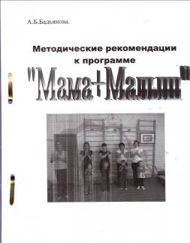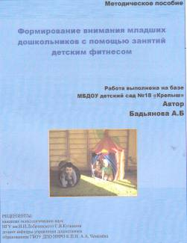
4.Проведён мастер класс по физическому воспитанию «Вместе с мамой, вместе с папой» ( для родителей МБДОУ «Детский сад № 18 «Крепыш»)
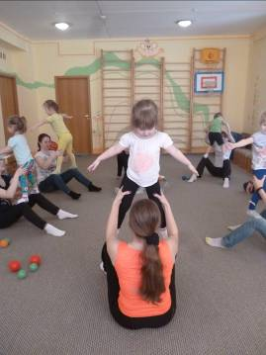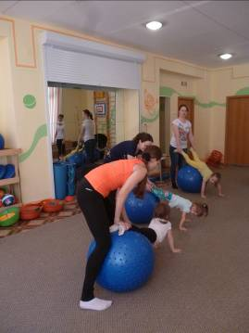

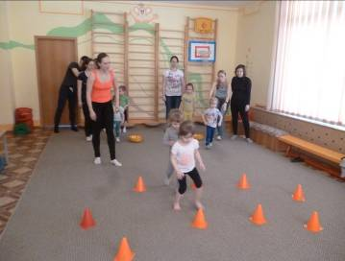
Мастер –класс для семей воспитанников дошкольных учреждений Советского района
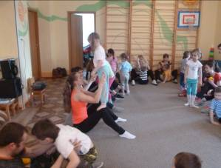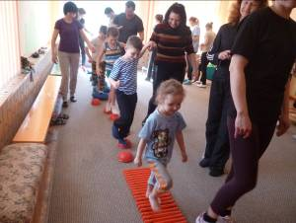
5. Проведены совместные мероприятия для воспитанников и родителей ДОУ.
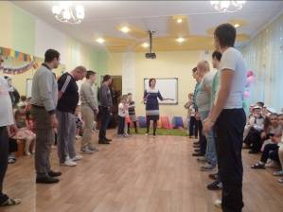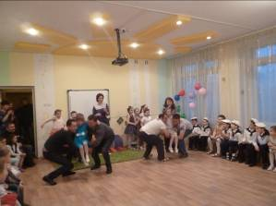
Спортивное развлечение «Будь здоров!»
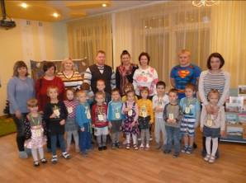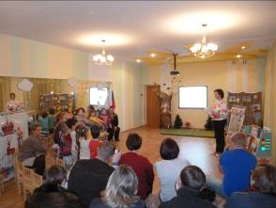
Комплексное занятие «Мы- за здоровый образ жизни !»
6.Участие в 18 Международном фестивале ФИЗКУЛЬТУРЫ и СПОРТА в г.Москве, организованным Федерацией фитнес-аэробики России
